**ListView練習**

1. 請參考投影片內容，建立以下的Android應用程式

並請將1.**建立過程**; 2.程式**執行結果**截圖; 2.程式**原始檔 copy&paste**置入作業中

1. 請參考**單元31**的ListView程式
   1. 建立具有**小圖示**的ListView 且具有ItemListener
   2. ListView內容請自訂數個

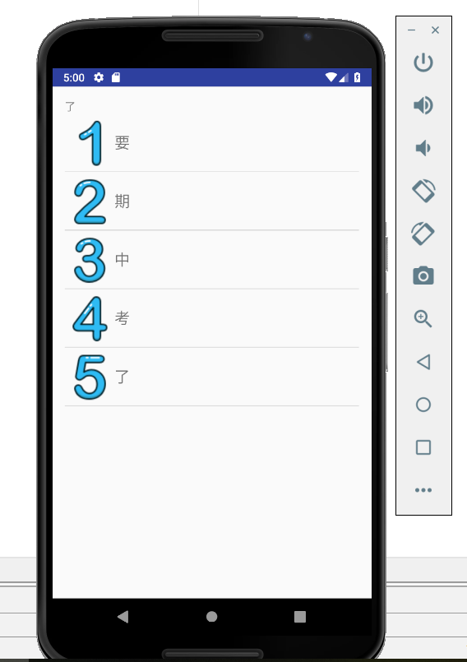

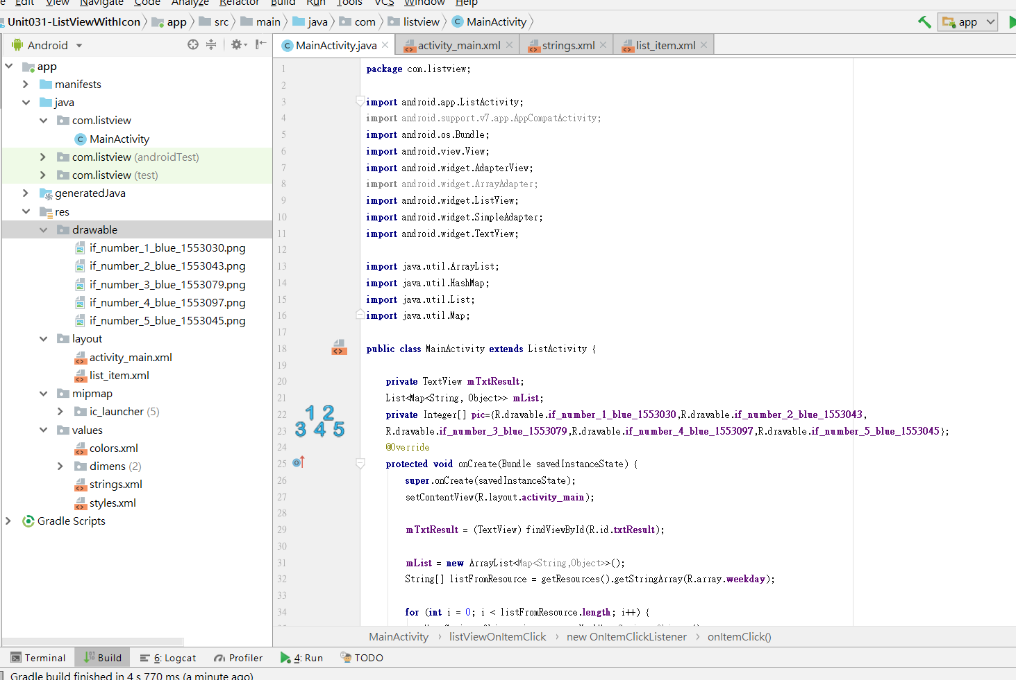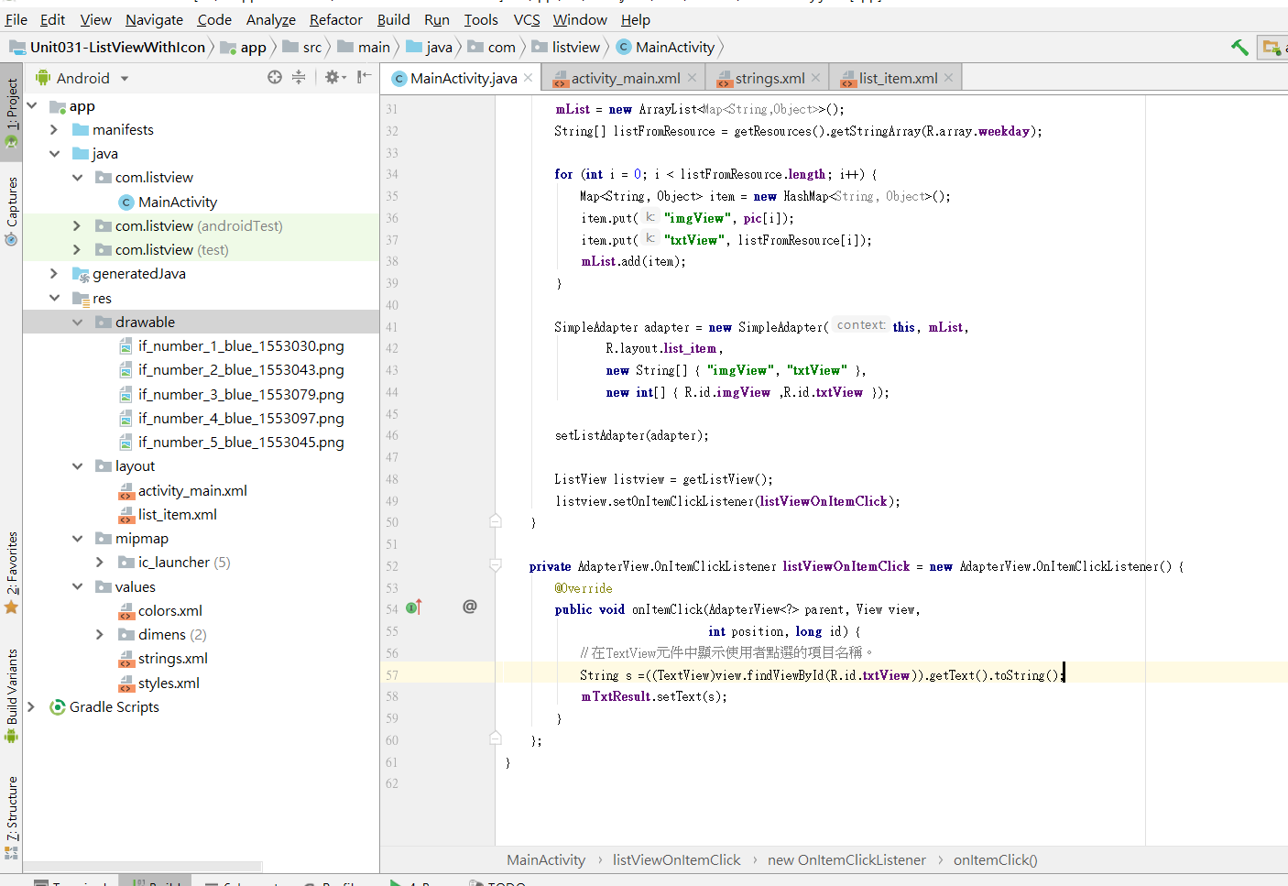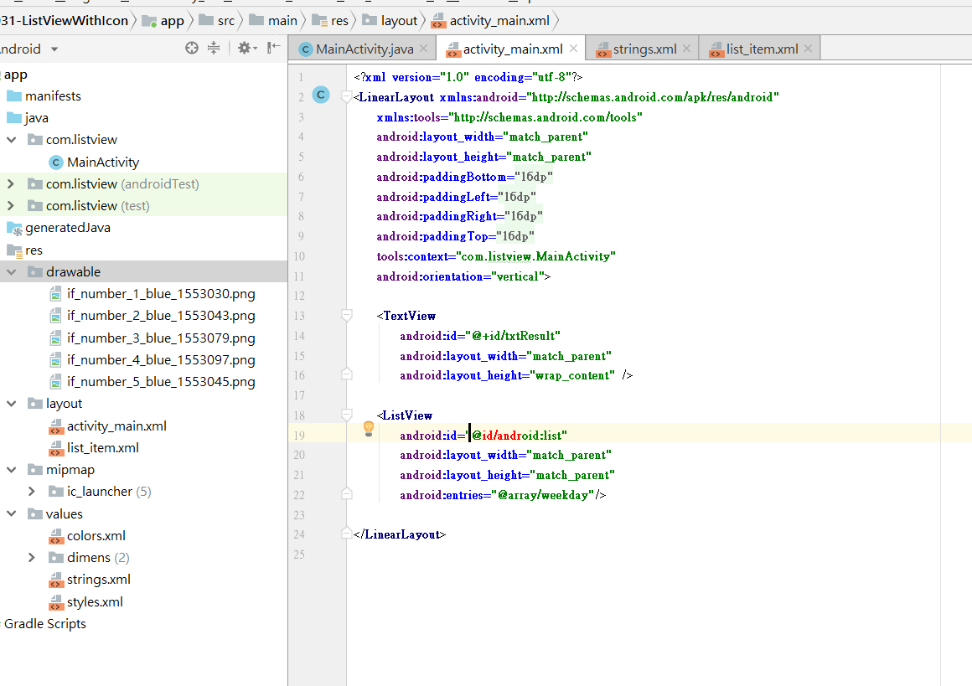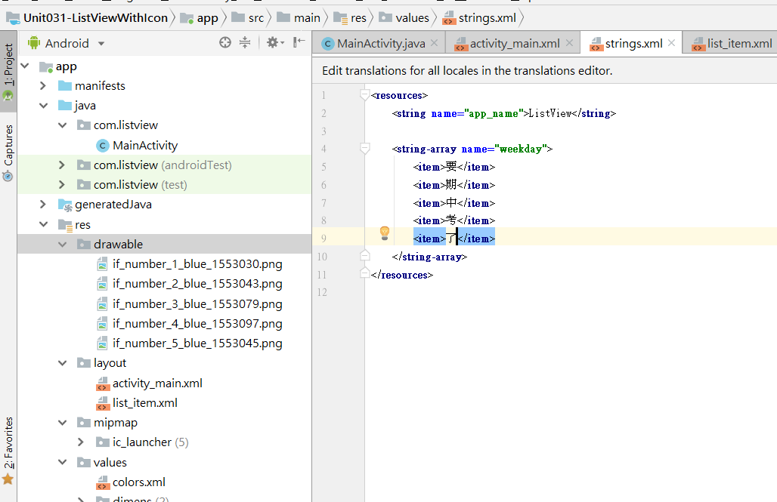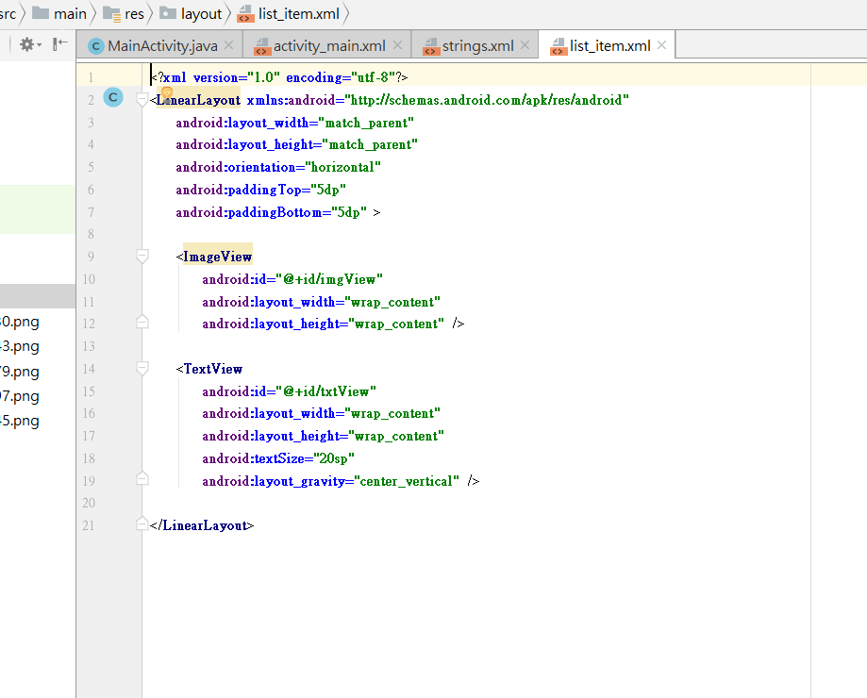

1. 請參考**單元31**的ExpandableListView程式
   1. 建立ExpandableListView 且具有 OnChildClick事件監聽
   2. ExpandableListView內容請自訂數個與數層

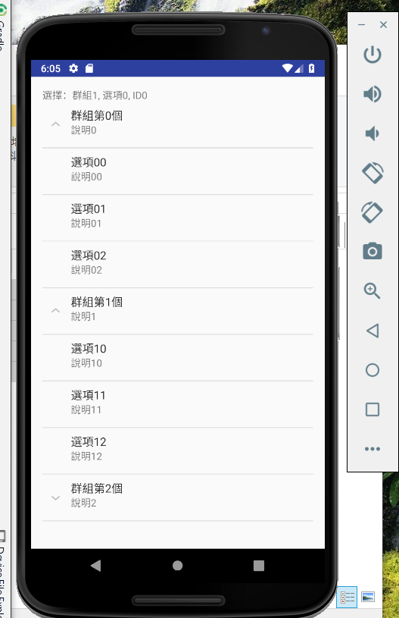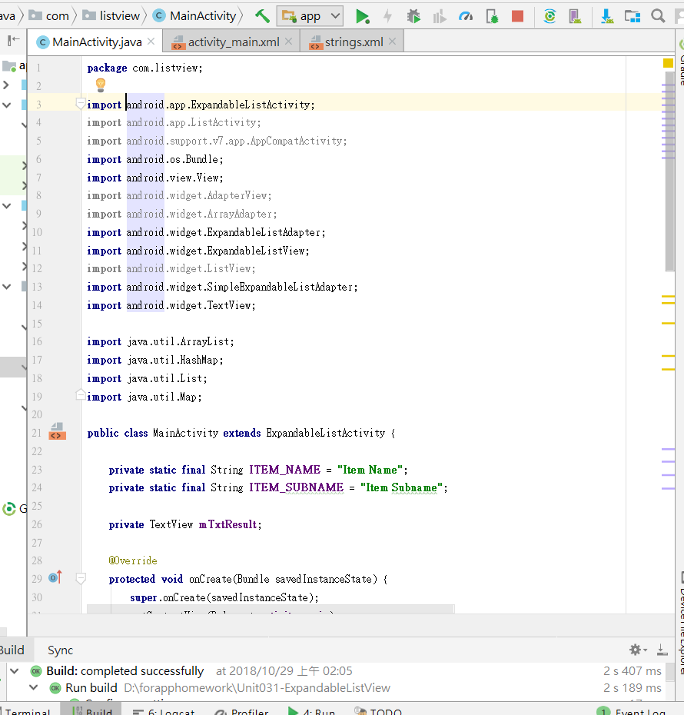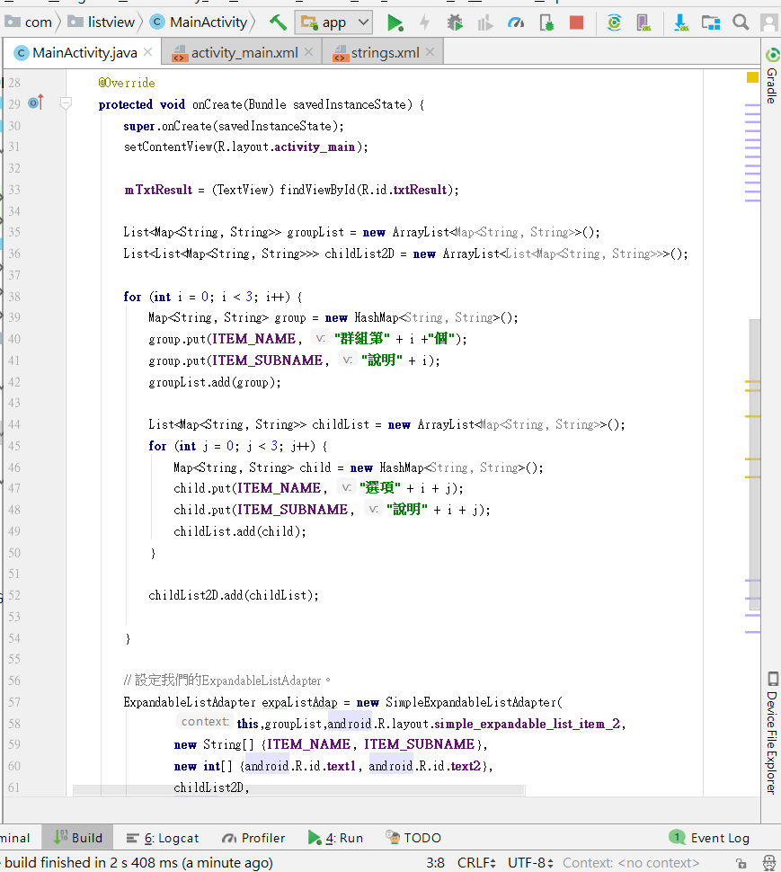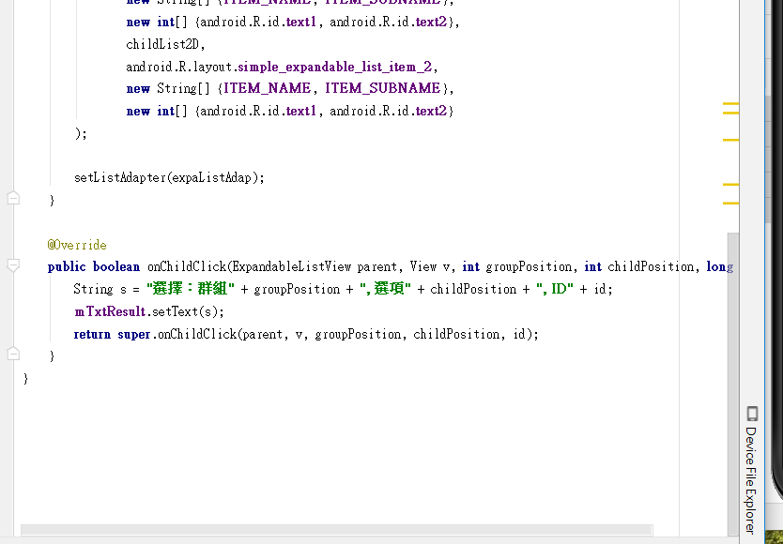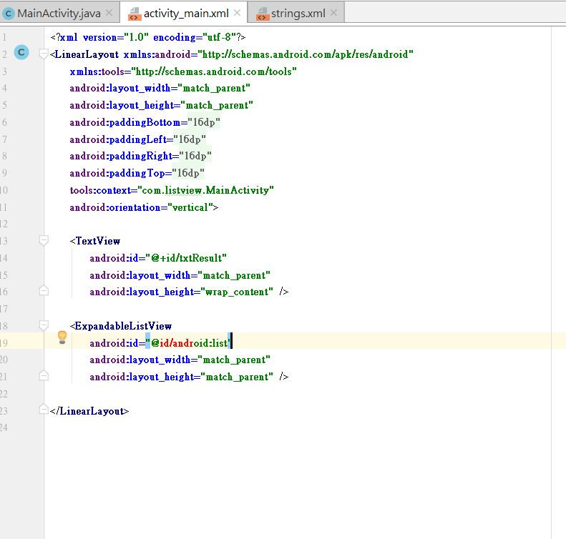

1. 請參考**單元34**的SeekBar與RatingBar程式
   1. 畫面中有SeekBar與RatingBar
   2. 使用者調整SeekBarg時, RatingBar的星星也跟著連動調整 並顯示數值
   3. 反之亦然,使用者調整RatingBar的星星,SeekBar也會跟著調整

